INFORME DE RIESGOS
COMITÉ DE RIESGOS
FONDO DE EMPLEADOS SUEÑOS MARAVILLOSOS

━━━ Nivel de Riesgo Global: BAJO ━━━
Corte: Junio 2026

En el presente informe se plasma el desarrollo de las actividades de seguimiento que se realizan mensualmente en el FONDO DE EMPLEADOS SUEÑOS MARAVILLOSOS frente a la gestión de los diferentes riesgos que integran el Sistema Integral de Administración de Riesgos (SIAR), con corte al mes de Junio 2026, con el fin de presentar al Comité de Riesgos y a la Junta Directiva los resultados obtenidos. El análisis se soporta en los insumos procesados de los cortes de Abril 2026, Mayo 2026 y Junio 2026, lo que permite evaluar no solo la fotografía del mes de cierre sino la tendencia observada durante el trimestre en captaciones, aportes sociales, cartera de créditos, indicadores de riesgo y mora, y destino de colocación.

Concentración de operaciones
Siendo las concentraciones uno de los factores de riesgo más representativos frente a la liquidez del Fondo, mensualmente se evalúa la concentración de los diferentes tipos de operaciones de colocación, captación y aportes; y que las mismas cumplan con limites internos y externos establecidos:

Ahorros
Se evidencia que en los 20 mayores ahorradores se encuentra concentrado el 9,10% del total de depósitos, sobre un total general de $19.301.022.262 correspondiente a 1.225 ahorradores, lo cual muestra a nivel general un nivel de concentración bajo y adecuadamente atomizado. El mayor ahorrador individual corresponde al AHORRADOR 1179, identificado con NIT 21801179, con un saldo de $171.608.563 equivalente al 0,89% del total captado, seguido por el AHORRADOR 0282 con $161.056.611 (0,83%) y el AHORRADOR 0630 con $131.864.991 (0,68%). Ninguno de los ahorradores analizados supera el límite individual de captación establecido en $778.850.482, por lo que se da cumplimiento pleno a la política estatutaria. No obstante, y en línea con la gestión del SARL, se debe mantener un seguimiento y una labor de fidelización importante sobre estas personas, dado que un retiro simultáneo de los mayores depositantes podría presionar la posición de liquidez del Fondo.
Al observar la evolución de los tres cortes cargados, el saldo total de depósitos pasó de $18.455.358.812 en Abril 2026 a $18.869.208.130 en Mayo 2026, con una variación mensual del 2,24% equivalente a $413.849.318, y cerró en Junio 2026 en $19.301.022.262, con un crecimiento del 2,29% equivalente a $431.814.131. Paralelamente, la concentración de los 20 mayores ahorradores descendió de 9,23% en abril a 9,17% en mayo y a 9,10% en junio, lo que evidencia que el crecimiento de las captaciones proviene de la base amplia de asociados y no de los grandes depositantes, comportamiento favorable desde la perspectiva del riesgo de liquidez. No se dispone de variación anual por no contarse con el mismo mes del año anterior.
Cifras con corte a Junio 2026.
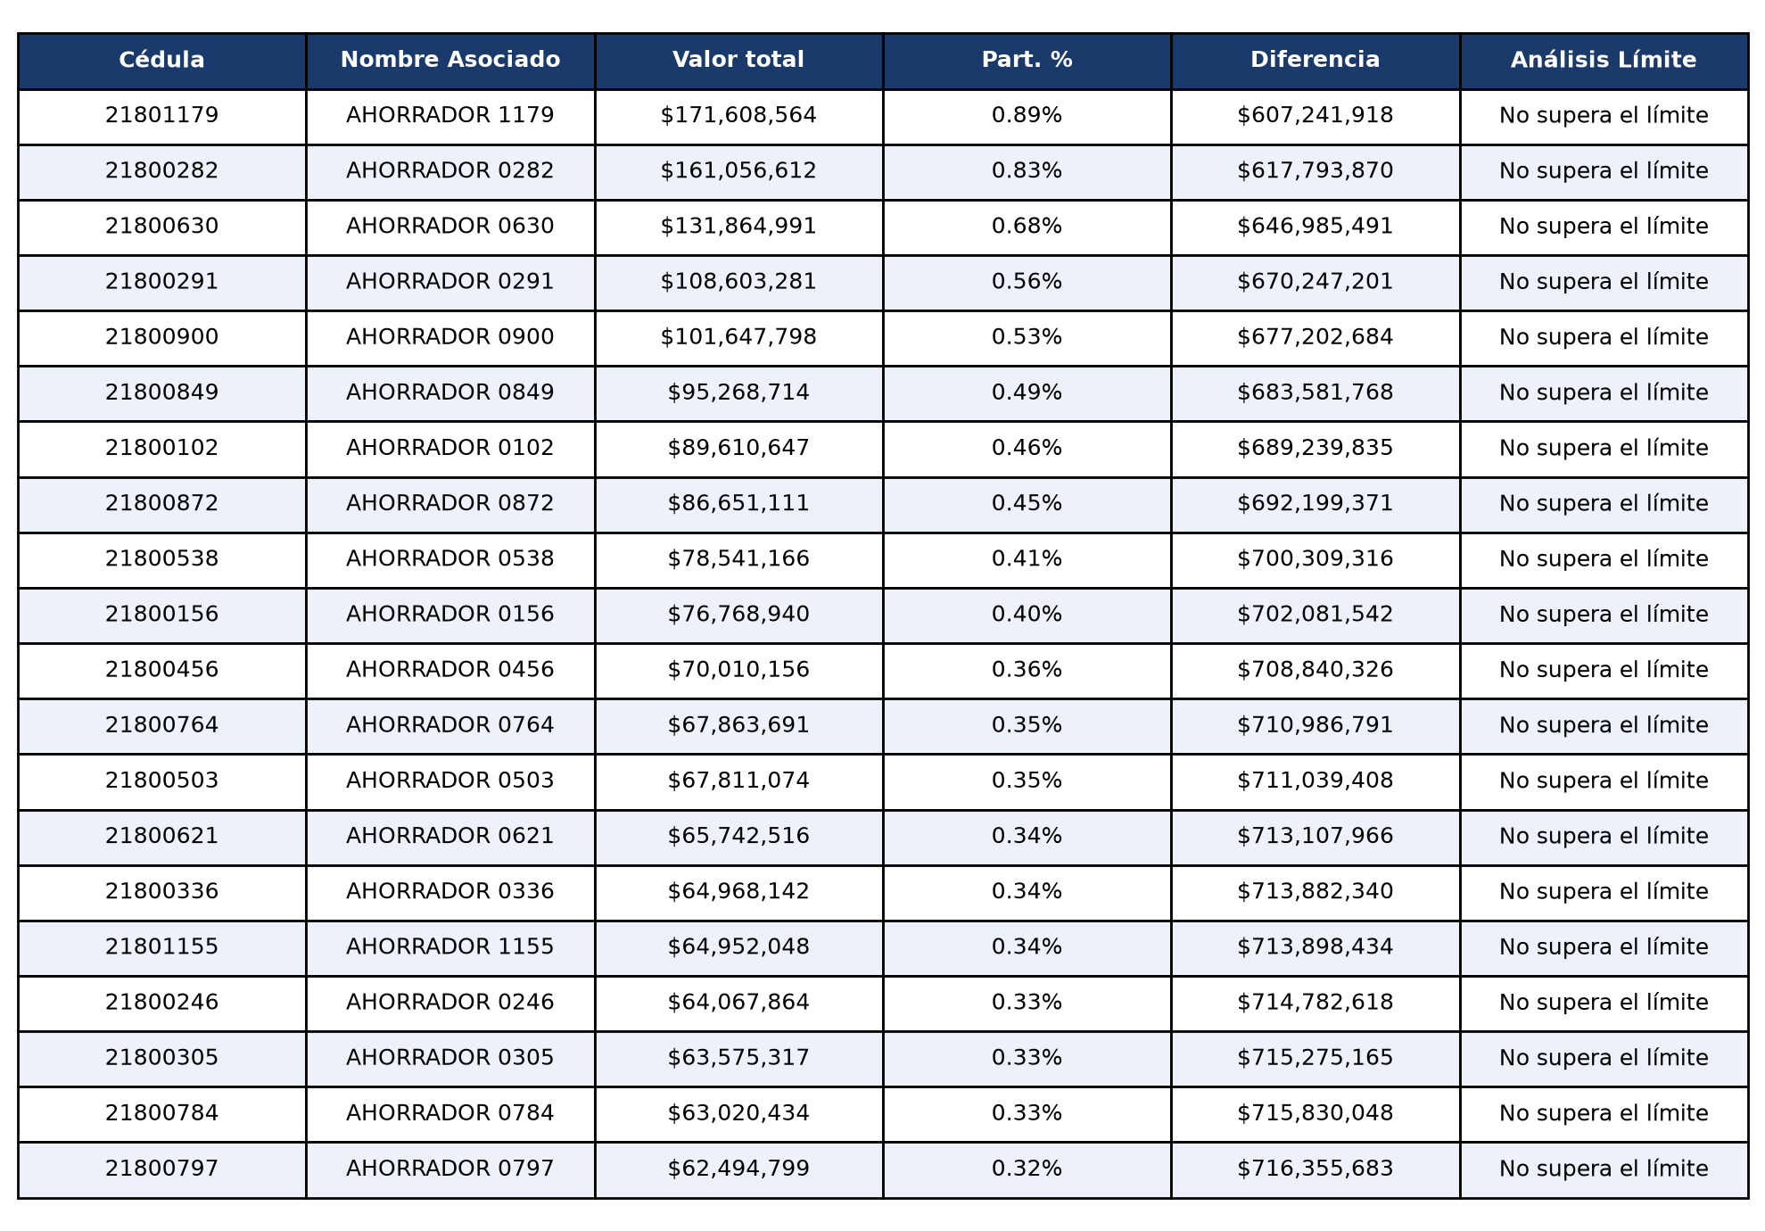

Mes | Total general | Concentración 20 mayores | Var. Mensual
abr-26 | $18,455,358,812.84 | 9.23% | N/D
may-26 | $18,869,208,130.97 | 9.17% | +2.24%
jun-26 | $19,301,022,262.89 | 9.10% | +2.29%

Cartera
Al analizar la composición de los mayores deudores podemos evidenciar de forma directa que no se presenta un riesgo inminente por concentración. Los 20 mayores deudores concentran el 6,79% del total de la cartera, que asciende a $22.493.503.595 distribuida entre 1.322 asociados con crédito. El mayor deudor individual es el ASOCIADO 1199, identificado con NIT 79001199, con un saldo de $205.935.444 equivalente al 0,92% de la cartera total, seguido por el ASOCIADO 1181 con $122.886.529 (0,55%) y el ASOCIADO 1314 con $110.449.587 (0,49%). Ninguno de estos saldos supera el límite individual de colocación con garantía real de $623.080.385 ni el de garantía personal de $311.540.192, por lo que se cumple con la política estatutaria de colocación. En la evolución del trimestre la concentración de los mayores deudores se movió de 6,62% en Abril 2026 a 6,85% en Mayo 2026 y a 6,79% en Junio 2026, variación marginal explicada por el ingreso de dos operaciones de monto relevante (ASOCIADO 1314 y ASOCIADO 1311) que se mantienen dentro de límites.
Cifras con corte a Junio 2026.
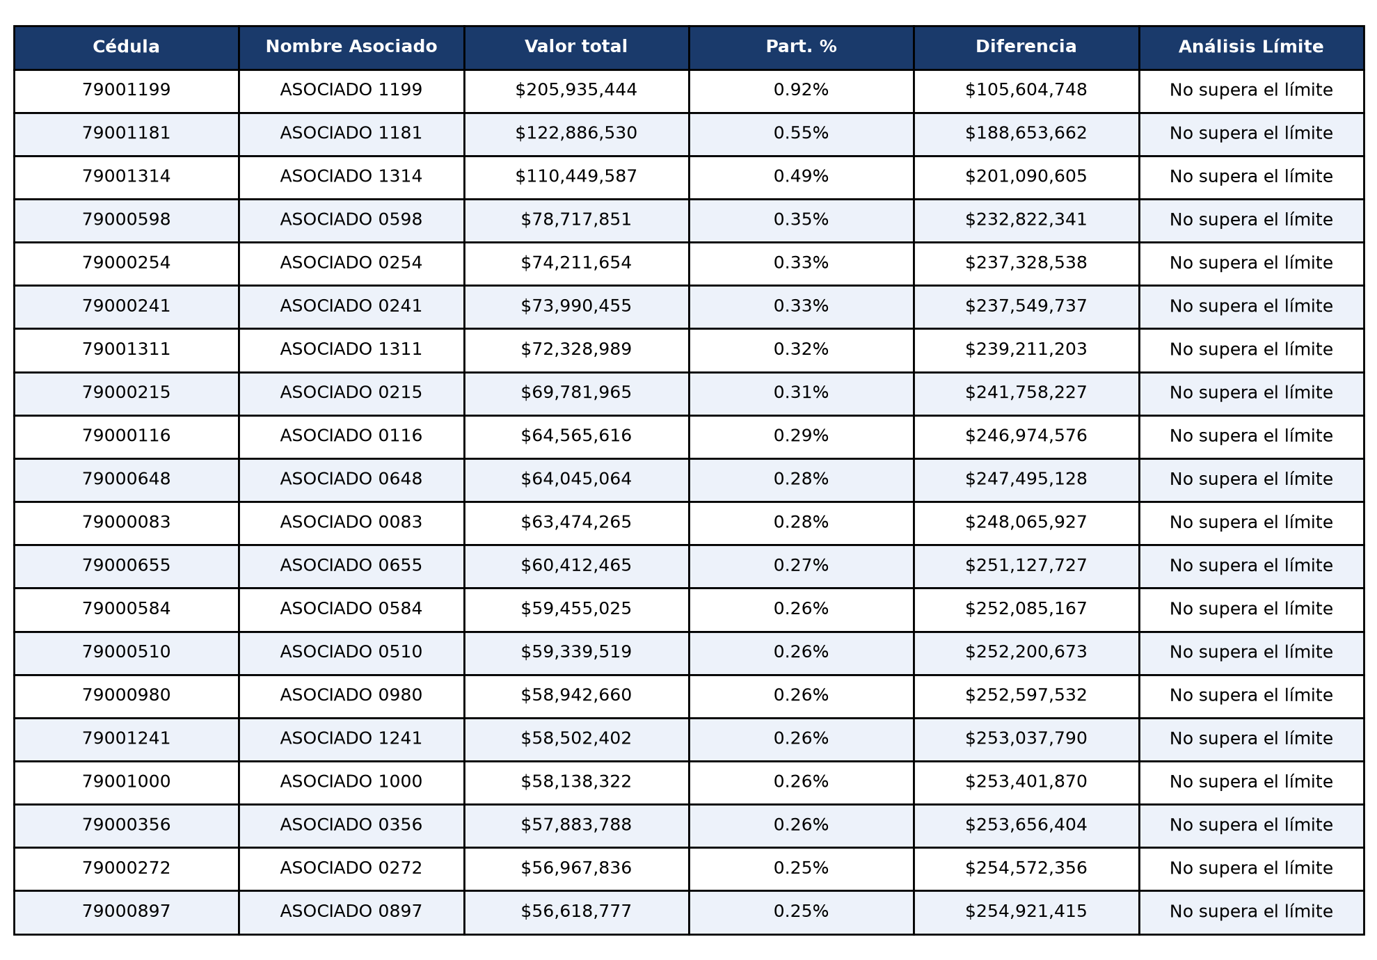

Mes | Total general | Concentración 20 mayores | Var. Mensual
abr-26 | $20,618,269,196.80 | 6.62% | N/D
may-26 | $21,595,691,292.18 | 6.85% | +4.74%
jun-26 | $22,493,503,595.91 | 6.79% | +4.16%

Aportes
Evaluando el nivel individual de concentración en cuanto a los aportes sociales se evidencia que se cumple con dicho límite, debido a que ningún asociado tiene más del 10% del total de aportes del Fondo. Con corte a Junio 2026 los aportes ascienden a $2.766.806.771 aportados por 1.430 asociados, y el mayor aportante individual es el ASOCIADO 0835, identificado con cédula 79000835, con $7.899.922 equivalentes al 0,29% del total, seguido por el ASOCIADO 0688 con $7.808.302 (0,28%) y el ASOCIADO 1326 con $7.272.574 (0,26%). Los 20 mayores aportantes reúnen apenas el 4,67% del total, nivel de concentración muy bajo. Durante el trimestre los aportes crecieron de $2.677.818.402 en Abril 2026 a $2.724.033.044 en Mayo 2026 (variación mensual de 1,73%, equivalente a $46.214.641) y a $2.766.806.771 en Junio 2026 (variación de 1,57%, equivalente a $42.773.726), acompañados de un aumento sostenido de la base social de 1.412 a 1.430 asociados.
El límite individual de aportes equivale al 10% del total del Fondo, es decir $276,680,677.11.
Cifras con corte a Junio 2026.
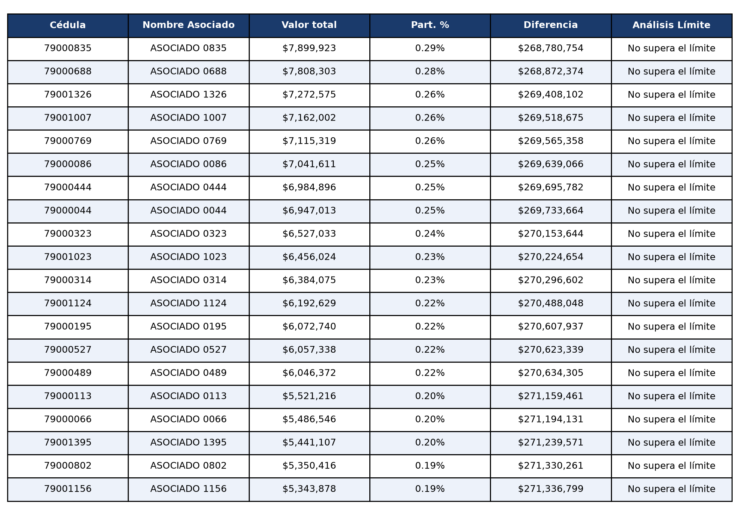

Mes | Total general | Concentración 20 mayores | Var. Mensual
abr-26 | $2,677,818,402.33 | 4.72% | N/D
may-26 | $2,724,033,044.11 | 4.69% | +1.73%
jun-26 | $2,766,806,771.06 | 4.67% | +1.57%

Seguimiento ahorros
Con corte a Junio 2026 el Fondo cerró con depósitos por valor de $19.301.022.262, presentando un incremento del 2,29% respecto al mes anterior, equivalente a $431.814.131. El ahorro permanente sigue siendo superior a las demás líneas con una participación del 45,62% y un saldo de $8.804.304.896, seguido por los CDAT con el 33,57% y $6.478.785.814, el ahorro contractual con el 11,42% y $2.203.343.243, y el ahorro a la vista con el 9,40% y $1.814.588.308. La estructura de captación muestra un componente estable predominante (permanente y contractual), lo que favorece la gestión del riesgo de liquidez, aunque el peso de los CDAT exige mantener un monitoreo estricto de sus vencimientos y renovaciones dentro del SARL.
Línea de Ahorro | Saldo (Junio 2026) | Participación
Ahorro a la Vista | $1,814,588,308.74 | 9.4%
CDAT | $6,478,785,814.40 | 33.6%
Ahorro Contractual | $2,203,343,243.65 | 11.4%
Ahorro Permanente | $8,804,304,896.10 | 45.6%
TOTAL DEPÓSITOS | $19,301,022,262.89 | Var: +2.29%

Evolución mensual de los depósitos por línea de ahorro:
Mes | Ahorro a la Vista | CDAT | Ahorro Contractual | Ahorro Permanente | Total depósitos | Var. Mensual
abr-26 | $1,694,297,794.25 | $6,239,686,092.88 | $2,123,610,702.91 | $8,397,764,222.80 | $18,455,358,812.84 | N/D
may-26 | $1,731,609,180.66 | $6,352,885,152.11 | $2,161,645,818.18 | $8,623,067,980.02 | $18,869,208,130.97 | +2.24%
jun-26 | $1,814,588,308.74 | $6,478,785,814.40 | $2,203,343,243.65 | $8,804,304,896.10 | $19,301,022,262.89 | +2.29%

La tendencia de los tres cortes cargados es consistentemente creciente: los depósitos pasaron de $18.455.358.812 en Abril 2026 a $18.869.208.130 en Mayo 2026 (2,24%) y a $19.301.022.262 en Junio 2026 (2,29%), sin evidenciar los descensos cíclicos típicos de otros períodos del año. Por líneas, el ahorro permanente mantuvo una participación estable alrededor del 45,50% al 45,70%, los CDAT mostraron un leve descenso relativo desde el 33,81% de abril hasta el 33,57% de junio, el ahorro contractual se movió del 11,51% al 11,42% y el ahorro a la vista repuntó del 9,18% al 9,40%, lo que indica una recomposición marginal hacia recursos de disponibilidad inmediata que debe ser vigilada.
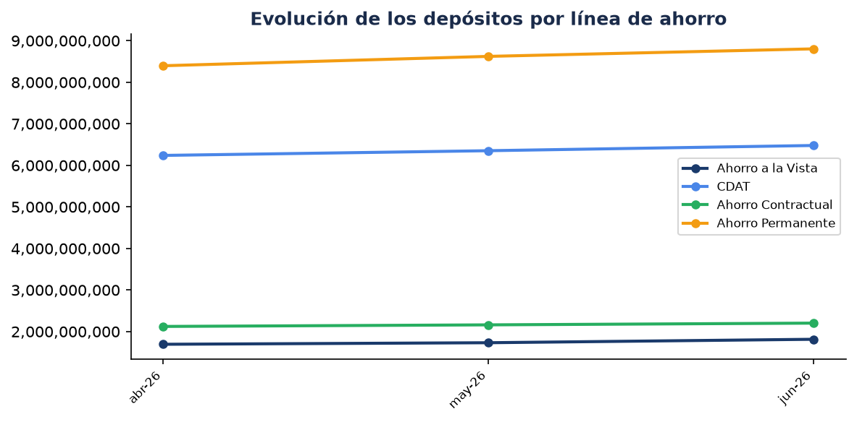
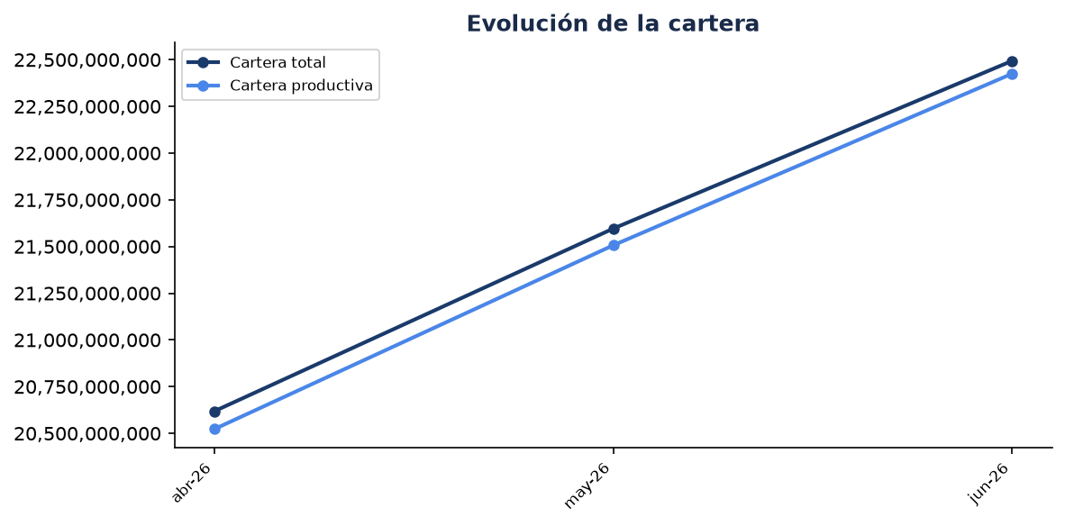

Seguimiento de la cartera
Con corte al mes de Junio 2026 se evidencia que el Fondo cerró con una cartera por valor de $22.493.503.595 con un total de 2.942 créditos vigentes, lo que indica que con respecto al mes anterior se presenta un incremento de la cartera del 4,16%, equivalente a un crecimiento por valor de $897.812.303. Adicionalmente, se tiene que 1.322 personas hacen uso de este portafolio de servicio, frente a 1.316 asociados en Mayo 2026 y 1.309 en Abril 2026. La cartera productiva, correspondiente a las obligaciones calificadas en categoría A, asciende a $22.424.799.390 y representa el 99,69% del total, con una mejora frente al 99,59% de mayo y el 99,54% de abril. En la serie del trimestre la cartera creció de $20.618.269.196 en Abril 2026 a $21.595.691.292 en Mayo 2026 (4,74%, equivalente a $977.422.095) y luego al saldo de cierre de junio, evidenciando una dinámica de colocación sostenida y acompañada de una mejora en la calidad. No se calculó la variación anual por no contarse con el mismo mes del año anterior.
Mes | Cartera Total | Cartera Productiva | Var. Mensual | Var. Anual | Créditos | Asociados c/ Crédito
abr-26 | $20,618,269,196.80 | $20,522,548,171.50 | N/D | N/D | 2,890 | 1,309
may-26 | $21,595,691,292.18 | $21,506,271,681.06 | +4.74% | N/D | 2,916 | 1,316
jun-26 | $22,493,503,595.91 | $22,424,799,390.52 | +4.16% | N/D | 2,942 | 1,322
CORTE Junio 2026 | $22,493,503,595.91 | $22,424,799,390.52 | +4.16% | N/D | 2,942 | 1,322

Cartera en riesgo y mora
Con corte a Junio 2026 la cartera en riesgo asciende a $295.285.927, equivalente a un indicador del 1,31% sobre la cartera total, distribuida en 42 créditos de 42 deudores, con saldos en categoría B por $169.261.397, C por $79.350.289, D por $7.650.922 y E por $39.023.318. Por su parte, la cartera en mora se ubica en $68.704.205, con un indicador del 0,31% concentrado en 14 créditos de 14 deudores. Es importante precisar ante el Comité que ambos indicadores miden fenómenos distintos: el indicador de riesgo es prospectivo, ya que incorpora la recalificación del deudor y la aplicación de la ley de arrastre sobre la totalidad de sus obligaciones, anticipando el deterioro potencial; mientras que el indicador de mora refleja la materialización real del incumplimiento, es decir, las obligaciones con altura superior a 30 días. Por construcción, el indicador de riesgo siempre debe ser superior al de mora, condición que se cumple en los tres cortes analizados.
Concepto | Saldo | Indicador | Créditos | Deudores
Cartera total | $22,493,503,595.91 | 100.00% | — | —
Cartera en riesgo | $295,285,927.00 | 1.31% | 42 | 42
Cartera en mora | $68,704,205.39 | 0.31% | 14 | 14

Relación riesgo / mora: 4.23 veces
La relación riesgo/mora se ubica en 4,23 veces en Junio 2026, frente a 3,29 veces en Mayo 2026 y 3,43 veces en Abril 2026, lo que significa que por cada peso de mora efectivamente materializada existen 4,23 pesos de cartera identificada bajo alguna condición de riesgo. La ampliación de esta brecha obedece a la reducción de la mora, que descendió de 0,46% en abril a 0,41% en mayo y a 0,31% en junio, mientras el indicador de riesgo se mantuvo relativamente estable pasando de 1,58% a 1,35% y a 1,31%. Esta lectura es favorable en términos de recuperación efectiva, pero exige mantener la gestión preventiva sobre los 42 deudores identificados en riesgo, ya que constituyen la fuente potencial de la mora de los próximos meses.
Mes | Ind. Riesgo | Ind. Mora | Riesgo / Mora
abr-26 | 1.58% | 0.46% | 3.43
may-26 | 1.35% | 0.41% | 3.29
jun-26 | 1.31% | 0.31% | 4.23

Destino de crédito
Al analizar la distribución de la cartera por destino de crédito con corte a Junio 2026, se identifican 10 líneas de colocación sobre un saldo total de $22.493.503.595 y 2.942 créditos. Los tres destinos de mayor participación son LIBRE INVERSION con el 32,13% y un saldo de $7.226.786.529 en 877 pagarés, CREDI LIBRANZA con el 19,77% y $4.446.578.092 en 636 pagarés, y VEHICULO con el 12,07% y $2.715.334.120 en 344 pagarés. Estos tres destinos concentran cerca de dos terceras partes del portafolio, con un predominio marcado de la línea de libre inversión, cuya participación se ha mantenido estable entre el 32,43% de abril y el 32,13% de junio. Dado que la libre inversión no cuenta con una destinación verificable y por tanto no permite asociar una fuente de repago específica, se recomienda reforzar la evaluación de capacidad de pago en el marco del SARC para esta línea.
Destino | Saldo capital | Pagarés | Participación
LIBRE INVERSION | $7,226,786,529.02 | 877 | 32.13%
CREDI LIBRANZA | $4,446,578,092.09 | 636 | 19.77%
VEHICULO | $2,715,334,120.97 | 344 | 12.07%
EDUCACION | $2,221,831,427.89 | 283 | 9.88%
SALUD | $1,584,752,135.16 | 197 | 7.05%
VIVIENDA | $1,389,100,471.57 | 197 | 6.18%
TURISMO | $1,021,718,669.04 | 146 | 4.54%
CALAMIDAD DOMESTICA | $888,369,003.72 | 126 | 3.95%
TECNOLOGIA | $639,777,749.28 | 86 | 2.84%
COMPRA DE CARTERA | $359,255,397.17 | 50 | 1.60%
TOTAL | $22,493,503,595.91 | 2,942 | 100.00%

Conclusiones
1. La concentración de operaciones se mantiene en niveles bajos y decrecientes: los 20 mayores ahorradores representan el 9,10% de los depósitos, los 20 mayores deudores el 6,79% de la cartera y los 20 mayores aportantes el 4,67% de los aportes, sin que ningún asociado supere los límites individuales de captación ($778.850.482), colocación ($623.080.385 con garantía real y $311.540.192 con garantía personal) ni el límite del 10% en aportes.
2. El Fondo presenta un crecimiento sostenido en los tres cortes analizados: los depósitos aumentaron 2,24% en mayo y 2,29% en junio hasta $19.301.022.262; la cartera creció 4,74% y 4,16% hasta $22.493.503.595; y los aportes sociales crecieron 1,73% y 1,57% hasta $2.766.806.771, con una base social que pasó de 1.412 a 1.430 asociados.
3. La calidad de la cartera mejoró durante el trimestre: la cartera productiva pasó del 99,54% en abril al 99,69% en junio, el indicador de mora descendió de 0,46% a 0,31% y el indicador de riesgo de 1,58% a 1,31%, con una relación riesgo/mora de 4,23 veces que evidencia una gestión de cobranza efectiva sobre la cartera deteriorada.
4. La estructura de captación descansa principalmente en el ahorro permanente (45,62%) y los CDAT (33,57%), lo que otorga estabilidad al fondeo, si bien el crecimiento relativo del ahorro a la vista del 9,18% al 9,40% introduce un componente de mayor exigibilidad que debe ser monitoreado.
5. El portafolio de colocación se concentra en LIBRE INVERSION con el 32,13% ($7.226.786.529 en 877 pagarés), seguido de CREDI LIBRANZA con el 19,77% y VEHICULO con el 12,07%, configurando una dependencia relevante de una línea sin destinación verificable.

Recomendaciones Estratégicas
R1: Fortalecer, en el marco del SARL, el plan de fidelización y el monitoreo de vencimientos sobre los 20 mayores ahorradores, en especial sobre el AHORRADOR 1179 ($171.608.563) y el AHORRADOR 0282 ($161.056.611), incorporando escenarios de estrés que simulen su retiro simultáneo dentro del análisis de brechas de liquidez.
R2: Mantener seguimiento individualizado, dentro del SARC, sobre los 42 deudores clasificados en cartera en riesgo por $295.285.927, priorizando los saldos en categorías D y E por $7.650.922 y $39.023.318 respectivamente, con el fin de evitar su migración hacia mora materializada.
R3: Reforzar los criterios de evaluación de capacidad de pago y las políticas de garantía para la línea de LIBRE INVERSION, que concentra el 32,13% del portafolio, y evaluar la diversificación hacia líneas con destinación verificable y menor perfil de riesgo.
R4: Verificar de manera continua el cumplimiento de los límites estatutarios de captación y colocación frente al patrimonio técnico de $3.115.401.928, especialmente sobre los mayores deudores cuyo saldo individual supera los $100.000.000.
R5: Ampliar la serie histórica de información a doce meses para habilitar el cálculo de variaciones anuales, actualmente no disponibles, y permitir un análisis de estacionalidad de los depósitos y de la colocación.

━━━━━━━━━━━━━━━━━━━━━━━━━━━━━━━━━━━━━━━━━━━━━━━━━━━━━━━━━━━━
Informe generado por IA — FONDO DE EMPLEADOS SUEÑOS MARAVILLOSOS — Plataforma Compliance

